Жили-были котик да петушок и побратались. Понадобилось котику пойти по дрова, вот и говорит он петушку:
— Ты, петушок, сиди на печи да ешь калачи, а я пойду по дрова, а придет лисичка, то не отзывайся.
Ушел.
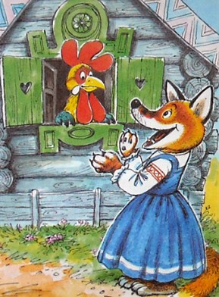
Прибежала лисичка, стала петушка из хаты выманивать:
— Братец петушок, открой! Братец петушок, открой! А не откроешь, оконце выбью, борщок съем и тебя заберу. А петушок в ответ:
— Тоток! Тоток! Не велел коток. Выбила лисичка оконце, съела борщок и схватила петушка. Несет его, а он кличет котика, поет:
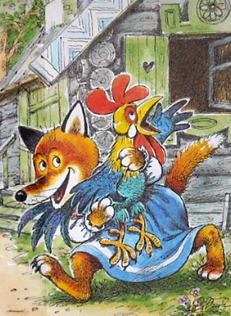
Котик,
Братик,
Несет меня лиса
За кленовые леса,
За крутые горы,
За быстрые воды!..
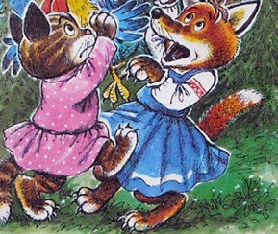
Вот услыхал котик, прибежал, отнял петушка, принес домой и опять наказывает:
— Смотри ж, петушок, как придет лисичка, не откликайся, я теперь уйду дальше!
И ушел.
А лисичка уж и бежит. Стук-стук в оконце!
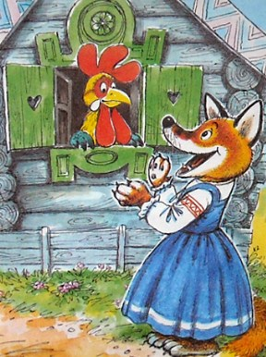
— Братец петушок, открой! А не откроешь, оконце выбью, борщок съем и тебя заберу. А петушок все:
— Тоток! Тоток! Не велел коток! Выбила лисичка окошко, съела весь борщ и его схватила, несет. А петушок снова:
Котик,
Братик,
Несет меня лиса
За кленовые леса,
За крутые горы,
За быстрые воды!..
Пропел раз — не слышит котик; запел второй раз, погромче. Прибежал котик, отнял его, принес домой и говорит:
— Теперь я пойду далеко-далеко, и как ты ни кричи, а я не услышу. Молчи, не откликайся лисичке. Ушел, а лисичка тут как тут.
— Братец петушок, открой! Братец петушок, открой, а не откроешь, оконце выбью, борщок съем и тебя возьму.
А петушок:
— Тоток! Тоток! Не велел коток!
Выбила лисичка окошко, съела борщ и его схватила. Несет, а петушок поет раз, второй, третий. Котик не услышал, а лисичка понесла петушка домой.
Вечером приходит котик домой — нет петушка, он крепко огорчился, а потом сделал себе маленькую бандуру, взял торбу, молоток и пошел к лисичкиной хатке, стал и заиграл:
А у лиски-лиски новый двор
И четыре дочки на подбор,
Пятый Пилипок,
Да и то мой!
Пилипок, Пилипок, выйди, посмотри,
Как бубны бубнят, как сурны сурнят — погляди!
А лисичка паляницы пекла. Вот не вытерпела старшая дочка и говорит:
— Мама, пойду я посмотрю, кто это так ладно играет, и паляницу возьму. А лисичка говорит:
— Ступай! — и дала ей паляницу.
Дочка вышла, а котик цок, да по лбу ее, да в писаную торбу, и снова играет.
Вот вторая лисичкина дочка выбежала из хатки, а котик — цап ее за виски да в писаную торбу, а сам на бандуре играет да так жалобно поет:
Ой у лиски-лиски новый двор
И четыре дочки на подбор…
Выбежала третья, а он цап ее за виски. Выбежала четвертая, он и ее тоже. Выбежал сынок Пилипок, а он и его. Сидят теперь все пятеро лисенят в писаной торбе.
Завязал тогда котик торбу веревочкой, идет в лисичкину хату. Вошел, видит — лежит петушок еле живой. Перышки на нем поободраны и ножка оторвана. А в печи уже и вода греется, чтобы было в чем петушка сварить.
Схватил котик петушка за хвостик и говорит:
— Братец петушок, встрепенись!
Встрепенулся петушок, хотел было на ноги подняться и закукарекать, да не может. Нету одной ноги. Взял тогда котик оторванную ножку, приставил ее, перышки воткнул в хвост. Петушок вскочил, закукарекал.
Вот тогда поели они все, что было в лисичкиной хате, горшки-миски побили, а сами домой воротились.
И живут себе счастливо там и сейчас и хлеб жуют, а петушок теперь, что бы котик ему ни говорил, во всем его слушается. Беда разуму научила.
